


Concurso Latinoamericano de Proyectos Estudiantiles en Ciencia, Tecnología y Emprendimiento
Infomatrix Iberoamérica
Reporte Básico

Titulo
Yo estoy aquí

Num de Proyecto:11111
Autor(es): Mauricio Jaime Gámez
Asesor: Jesús Mireya Higuera Rubio
Escuela: Instituto de negocios e innovación INEI

Nivel Educativo: 2 preparatoria
Categoría: Animación
Sede: Guasave Sinaloa

Lugar y fecha

Resumen del Proyecto
En el resumen del proyecto se debe de colocar el sumario general del proyecto el cual debe tener entre 300 y 450 palabras.
El tema que toca la animación es sobre, los problemas emocionales, principalmente en adolescentes, y como algunos pueden surgir de diversas formas, en el caso de la animación por medio del bullying, pero también puede surgir por ,ansiedad, inseguridades, problemas parentales, estrés académico etc. Y como estos problemas, llegan al punto de poder abrumar a la persona, y sentir que tiene que cargar todo eso solos, mas si notan que no reciben alguna ayuda por partes de las demás personas. Mi objetivo es desarrollar una animacion, el cual los adolecentes que esten pasando por algun problema emocional o tambien se sientan indentificados de algun modo con el protagonista, sepan principalmente, que no estan solos y que siempre abra alguien hay, que los ayudara y que no los dejaran solos pasar por todo lo que sientes, aunque que sea la mas minima persona, estando con ellos, y estando allí.
En resumen, relata la historia de un estudiante llamado Matías de 16 años, el cual sufre de problemas emocionales. Resultado del bullying que vive en el colegio, y diferentes problemas que tiene con sus padres. Gracias a esto, se metio en problemas, con uno de sus bullyings. Pero su mejor amigo (o algo más) llamado Mateo de 17 años, le ayudará a saber que, el no estará solo, y que todo lo por lo que esté pasando, no lo hará solo, ya que el siempre estará hay para él, y mucha mas gente que se preocupa por el también, apoyándolo y ayudándolo.

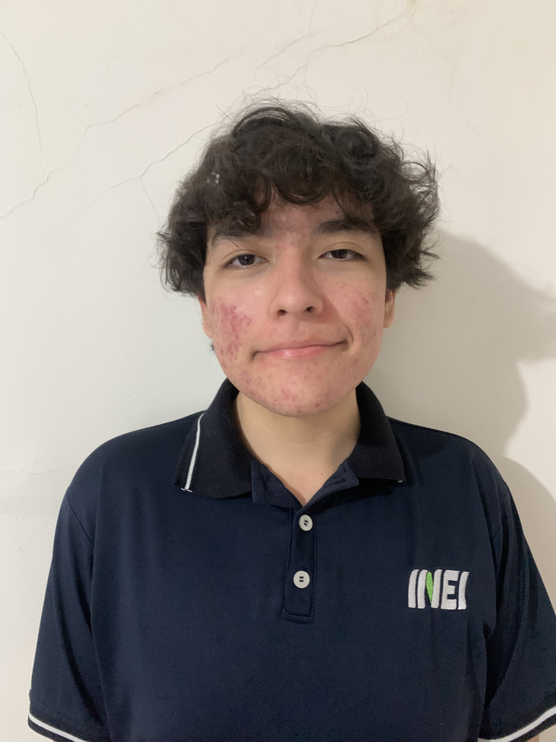

 | 

PREGUNTAS Y ELEMENTOS DEL PROYECTO
Naturaleza del proyecto
¿QUÉ hice?
Una animación que toca el tema de los problemas emocionales, principalmente en adolescentes.

Origen y fundamentación
¿POR QUÉ lo hice?
Por que principalmente me inspiro la canción que lleva esta, ya que la forma en la que interpreté yo fue al causante de la realización de la animación. El tema de problemas emocionales fue por que, hoy en día, a causa de la pandemia y de distintos factores, como las redes sociales, la sociedad de hoy en día, ansiedad académica, etc, a causado el incremento de problemas emocionales, y más a una edad temprana. El objetivo que principalmente de mi animación, es que las personas que pasan por esto, no estén solas ya que cuando alguien pasa por esto, lo que realmente necesita es ayuda, pero principalmente profesional, ya que los problema emocionales no se arreglan de la noche a la mañana y tan fácilmente, es un proceso en donde puede aver caídas y subidas, pero lo principal es que esa persona se sienta acompaña en ese proceso, que no se sienta solo, que sepa que a pesar de todo habrá persona hay, ayudando en este proceso.

Objetivos , propósitos:
¿PARA QUÉ se hizo?
General: Desarrollar una animación el cual, las personas o adolescentes que pasen por algún problema emocional o se sientan identificad@s en la animación, sepan y recuerden que no están solos y que no tiene que pasar por todo lo que están sintiendo solos, habrá alguien para ayudarlos y escucharlos.

Metas:
¿CUÁNTO se pudo realizar?
De tu meta inicial indica si las lograste, en qué porcentaje y que te falto.

Ubicación en el espacio:
¿DÓNDE se realizó?
Guasave Sinaloa, en las instalaciones de INEI o en, la calle Ignacio Ramirez 342

Procedimientos:
¿CÓMO se hizo?

Con una aplicación llamada FlipaClip, y dibujando segundo por segundo lo que quería plasmar.

Ubicación en el tiempo:
¿CUÁNDO se hizo?
Calendarización

FECHA | ACTIVIDAD | RESULTADOS OBTENIDO
19/Ago/24 | Lluvia de ideas | Elegi el proyecto
26/Ago/24 | Identificación del problema | Elección del tema, Problemas emocionales
3/Ago/24 | Storyboard | Idea de cómo será la animación
Ago-Nov | Inicio y terminado de la animación | La animación presentada
6/Sep/24 | Personajes | Definición de personajes, aspecto y nombres
26/Ago/24 | Objetivos | Creación de objetivos específicos y generales

Destinatarios, beneficiarios:
¿A QUIÉNES se dirigió?
A cualquier persona o adolescente que esté pasando por algún problema emocional.

Recursos humanos:
¿QUIÉNES lo realizaron?
Hacer referencia al equipo de trabajo(compañeros,amigos), que apoyaron la realización del proyecto (Créditos)

Recursos Técnicos
¿CON QUÉ se hizo?
Con una iPadOS 17(Para la realización de la animación) y un cuaderno de dibujo para el storyboard inicial.

RESULTADOS que se obtuvieron
La finalización de la animación

CONCLUSIONES
Mi animación busca empatizar con todas esas personas que están pasando por algún problema emocional, busquen ayuda y sepan que no estarán sol@s en todo el proceso, ya que siempre habrá alguien hay para ello.
REFERENCIAS BIBLIOGRÁFICAS
Estrés parental y problemas emocionales y conductuales en niños durante la pandemia por COVID-19 | Enseñanza e Investigación en Psicología (revistacneipne.org)

Implementación y evaluación de un programa de inteligencia emocional en adolescentes* (javeriana.edu.co)

Ansiedad y depresión en adolescentes | Revista Boletín Redipe

Este reporte científico tecnológico sobre el proceso de elaboración del proyecto fue desarrollado por los Autores y Asesor indicado en la portada de este documento.

Mismo que certificamos que es de nuestra plena y original autoría, por lo cual nos declaramos AUTORES INTELECTUALES del mismo y autorizamos a SOLACYT el uso del mismo para fines publicitarios y promocionales
El envió del presente Reporte indica la aceptación de la autoría y autorización para promover el proyecto.

ANEXOS
La presente investigación analizó la relación entre el estrés parental, el índice de riesgo parental y los problemas (emocionales y conductuales) que presentan niños durante el confinamiento por COVID-19. Participaron 97 padres (25.8%) y madres (74.2%) de niños de 6 a 12 años. Se utilizó el Índice de Estrés Parental, la Escala de Capacidades y Dificultades para evaluar los problemas emocionales y conductuales de los niños, y el Índice de Riesgo de los Padres en Cuarentena. Los resultados mostraron diferencias significativas solo para las dimensiones de hiperactividad y de síntomas emocionales.
_______________________________
El principal objetivo de este trabajo fue implementar y evaluar un programa de inteligencia emocional en adolescentes. Se utilizaron un grupo experimental (n=60) y un grupo de comparación (n=44) que fueron evaluados en dos momentos temporales con el Trait Meta-Mood Scale-24, el Cuestionario de Capacidades y Dificultades, el Índice de Reactividad Interpersonal y la Escala de Autoestima de Rosenberg. Los resultados mostraron que, tras un periodo de tres meses de intervención, el grupo experimental no difirió entre el pretest y el posttest de forma estadísticamente significativa en las puntuaciones medias de inteligencia emocional percibida, empatía, salud mental o autoestima. La satisfacción del programa informada por los alumnos fue excelente. A pesar de los resultados obtenidos, es necesario seguir potencializando las habilidades emocionales y sociales en esta etapa del desarrollo con la finalidad de mejorar el ajuste personal y la calidad de vida, así como el desarrollo integral de los adolescentes.
_____________________________________
Ansiedad y depresión, dos síntomas muy comunes presentes en la adolescencia, situación que genera múltiples retrasos académicos, afectivos y conductuales. La migración, disfunción familiar, embarazos prematuros, desórdenes alimenticios, conflictos familiares, falta de habilidades sociales, enamoramientos, etc., son factores determinantes que marcan la personalidad del adolescente. Estos efectos provocan constantes cuadros de depresivos, tristeza, baja autoestima, síntomas alarmantes que se desencadenan en un fracaso escolar decisivo. La presente investigación tuvo como objetivo controlar la ansiedad y depresión en adolescentes de una Unidad Educativa Fiscal de la ciudad de Riobamba, que cursaron el noveno año de Educación Básica, edad comprendida entre 13 y 14, dichos adolescentes son hijos de madres solteras, de

hogares disfuncionales, han atravesado problemas emocionales, discriminación y maltrato. mediante la aplicación de una guía psicopedagógica de talleres de relajación, esquema corporal y creatividad. Se utilizó instrumentos de investigación como el cuestionario, la encuesta y guía psicopedagógica que permitió evidenciar un antes y un después, mejorando el desempeño académico y las relaciones personales y afectivas dentro y fuera del aula. Mediante la aplicación de estos talleres se pudo lograr que los estudiantes se relajen con facilidad, predisposición al trabajo, motivación, autoestima elevada, capaces de controlar sus emociones y utilizar su esquema corporal, como una herramienta de interacción cognoscitiva, observándose notoriamente cambio de conductas, hábitos y mejor desempeño académico.

